КОМИТЕТ ПО ОБРАЗОВАНИЮ МИНГОРИСПОЛКОМА

УЧРЕЖДЕНИЕ ОБРАЗОВАНИЯ

«МИНСКИЙ ГОСУДАРСТВЕННЫЙ КОЛЛЕДЖ ЭЛЕКТРОНИКИ»

**ПРОЕКТИРОВАНИЕ ПОЛУПРОВОДНИКОВОЙ ИНТЕГРАЛЬНОЙ МИКРОСХЕМЫ ПРЕОБРАЗОВАТЕЛЯ С ВЫХОДНЫМ КАСКАДОМ НА УНИПОЛЯРНОМ ТРАНЗИСТОРЕ**

ПОЯСНИТЕЛЬНАЯ ЗАПИСКА

по учебной дисциплине

«Расчет и проектирование микроэлектронных устройств»

**КП 153.МЭ.11.00.00.000 ПЗ**

Разработал Куколь И.В.

Руководитель Семенова Л.Н.

2019

Содержание

Введение 3

1 Анализ задания на проектирование. Принцип работы устройства 5

2 Обоснование и выбор реализации устройства и технологии изготовления микросхемы 9

2.1 Выбор материала подложки 9

2.2 Выбор технологии изготовления микросхемы 11

2.3 Выбор изоляции микросхемы 13

3 Расчет параметров элементов 15

3.1 Расчет биполярного транзистора 15

3.2 Расчет униполярного транзистора 18

3.3 Расчет полупроводникового резистора 19

3.4 Расчет полупроводникового конденсатора 22

4 Составление схемы коммутации устройства 24

5 Проектирование топологии микросхемы с учетом конструктивно-

технологических ограничений 25

6 Разработка эскиза топологии микросхемы 26

7 Проведение проверочных расчетов устройства 27

7.1 Тепловой расчет ИМС 27

7.2 Оценка паразитных связей 29

8 Выбор окончательного варианта топологии микросхемы 32

9 Выбор корпуса микросхемы 33

10 Разработка технологической карты изготовления микросхемы 35

Заключение 36

Список используемых источников 37

# Введение

Одним из основных достижений микроэлектроники является создание на основе фундаментальных и прикладных наук новой элементной базы – интегральных микросхем.

Развитие вопросов проектирования и совершенствование технологии позволило в короткий срок создать высокоинтегрированные функциональные узлы, например в виде больших (БИС), сверхбольших (СБИС), ультрабольших (УБИС) микросхем и программируемых устройств – микропроцессоров.

Интегральные изделия имеют малые габариты, экономное потребление энергоресурсов, низкую стоимость и высокую надежность, что позволило развить электронику в интегральную и функциональную микроэлектронику.

Любое микроэлектронное устройство, прежде чем попасть в состав сложной вычислительной техники, должно быть спроектировано, согласно заданию, чтобы соответствовать требованиям условий работы данной техники. Задание на проектирование заключается в создании эмиттерного повторителя с отрицательной обратной связью на униполярном транзисторе.

Целью курсового проекта является приобретение практических навыков решения инженерной задачи на примере создания конкретного микроэлектронного изделия. Закрепляются, углубляются и обобщаются теоретические знания, достигается уровень владения информацией.

В данном курсовом проекте (КП) будет выполнено проектирование (разработка) по заданной в техническом задании (ТЗ) электрической схеме конструкции ИМС и технологического маршрута изготовления интегральной микросхемы (вторая степень интеграции).

Этапы выполнения курсового проекта включают:

− анализ технического задания для выявления сущности предстоящей задачи (работы), составление плана работ;

# − предварительный выбор технологии изготовления, которая может иметь решающее влияние на последующий анализ технического задания (функции, объем производства, условия эксплуатации), в том числе тип и конструкцию ИМС;

# − расчет элементов (резисторы, конденсаторы, транзисторы) согласно электрической принципиальной схеме;

− разработка топологии и выбор; топология выполняется в соответствии с конструкторско-технологическими ограничениями для каждого из типов ИМС (полупроводниковые, пленочные, гибридные); корпус выбирается из числа унифицированных, исходя из: размера кристалла полупроводниковой микросхемы или платы ГИС, числа внешних выводов (число внешних контактных площадок на топологическом чертеже), эффективности герметизации (от условий эксплуатации);

− проверочные расчеты по качеству разработки (тепловые расчеты, оценка паразитных связей);

− корректировка топологии и конструкции в соответствии с проверочными расчетами (при необходимости).

# 1 Анализ задания на проектирование. Принцип работы устройства

Данное устройство является усилителем переменного сигнала на основе двух каскадов на униполярном и полевом транеисторе. Схема данного устройства показана на рисунке 1.1.

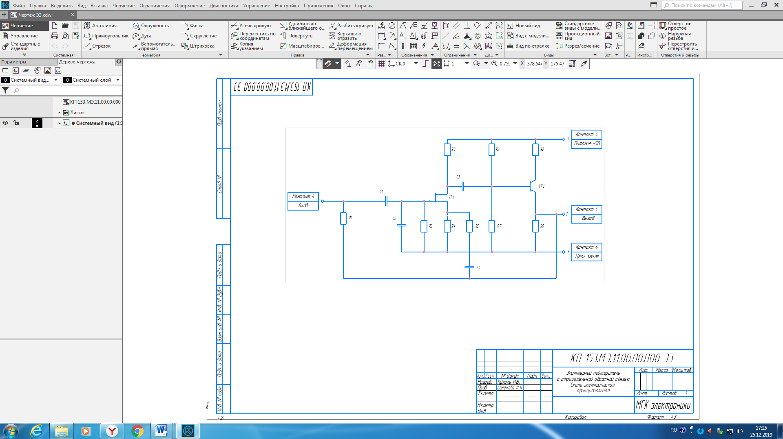Рисунок 1.1 – Схема электрическая принципиальная

Схема данного устройства состоит из:

- усилительного каскада на униполярном транзисторе, включенного по схеме с общим истоком;

- эмиттерного повторителя (каскада на биполярном транзисторе, включенного по схеме с общим коллектором) с отрицательной обратной связью.

Рассмотрим работу каждого блока микросхемы в отдельности.

1. Усилитель на УПТ.

В построении и методах расчета усилителей на основе полевых транзисторов очень много общего с построением и расчетом усилителей на биполярных транзисторах. Также имеются три основных схемы, получивших названия в соответствии с электродом, который является общим для входной и выходной цепи: ОИ, ОС и ОЗ. Правда, последняя, с общим затвором

практически не применяется, т.к. при этом не удается использовать один из важнейших параметров полевых транзисторов – их большое входное сопротивление. На усилительном каскаде с полевым транзистором можно обеспечить работу в любом из описанных ранее классов усиления. Аналогично, за исключением выходных каскадов в основном используется режим класса А, который мы и будем рассматривать.

Усилительные каскады на полевом транзисторе, прежде всего, применяют во входных каскадах усилителей. Объясняется это следующими преимуществами полевого транзистора перед биполярным:

Большее входное сопротивление, что упрощает его согласование с высокоомным источником сигнала;

как правило, меньший коэффициент шума, что делает его более предпочтительным при усилении слабых сигналов;

большая собственная температурная стабильность режимов покоя.

Вместе с тем, каскады на полевых транзисторах обычно характеризуются меньшим коэффициентом усиления по напряжению, что и ограничивает их применение при построении промежуточных каскадов.

Также как и в предыдущем разделе, расчет каскады на полевых транзисторах для выбранной схемы проводит в три этапа:

- определяют режим работы усилителя;

- проводят расчет элементов схемы по постоянному току;

- определяют параметры усилителя по переменному току на основе эквивалентной схемы.

В последующем, будем рассматривать транзисторы с каналом п-типа, а заземленным в источнике питания будем считать его отрицательный полюс, относительно которого и будем определять все напряжения. При этих условиях напряжение на стоке должно быть положительным по сравнению с напряжением на истоке. (При р канале наоборот: заземляется положительный полюс и напряжение на стоке меньше, чем на истоке).

Схемотехнические решения, применяемые при построении каскадов на полевых транзисторах, во многом схожи с решениями, используемыми при построении каскадов на биполярных транзисторах.

Имеется ряд особенностей полевых транзисторов, обусловленных, прежде всего, различиями входных характеристик трех типов полевых транзисторов и, кроме того, практически отсутствием тока затвора, на который обычно подается входной сигнал.

Усилительный каскад по схеме с общим истоком

Отличия входных (стокозатворных) характеристик разных типов полевых транзисторов, приводит к разным схемотехническим построениям усилительных каскадов на ПТ разных типов, касающихся, прежде всего, схем задания режима работы. В схемах на полевых транзисторах с управляющим р-п переходом напряжение на их затворе должно быть отрицательным по сравнению с напряжением на истоке.

В этом случае обеспечивается закрытое (запертое) состояние перехода. На полевых транзисторах с изолированным затвором и встроенным каналом напряжение затвора может быть любым – как отрицательным, так и положительным по отношению к истоку. На полевых транзисторах с изолированным затвором и индуцированным каналом напряжение затвора может быть только положительным по отношению к истоку. Отсутствие входных токов на затвор позволяет обеспечить необходимое распределение напряжений только за счет внешних резисторов и схем их соединений.

Схему, которая дана в техническом задании, называют схемой с истоковой стабилизацией. Она подобна схеме где изображен каскад с эмиттерной стабилизацией на биполярном транзисторе. Истоковая стабилизация может быть выполнена независимо от типа примененного полевого транзистора. Для того чтобы избежать уменьшения коэффициента усиления резистор R4 шунтируют конденсатором С4.

1. Эмиттерный повторитель.

Эмиттерным повторителем называют каскад на биполярном транзисторе, включенном по схеме с общим коллектором.

Данная схема включения биполярного транзистора не усиливает входной сигнал по напряжению.

Однако эмиттерный повторитель обладает высоким входным сопротивлением и низким выходным, что обеспечивает возможность при подключении к низкоомной нагрузке не допустить потери выходного сигнала. Данный каскад обычно служит в схеме выходным. В случае схемы в техническом задании именно эту роль он и выполняет.

Отрицательная обратная связь в данной схеме передает часть выходного сигнала на вход, что немного уменьшает коэффициент усиления, но дает возможность улучшить амплитудно-частотную характеристику и работать на более высокой частоте, нежели без обратной связи.

Вывод: данная схема является усилителем сигнала, предназначена для работы на низкоомную нагрузку, наличие отрицательной обратной связи указывает на то, что схема может работать в широком диапазоне частот.

У

# 2 Обоснование и выбор реализации устройства и технологии изготовления микросхемы

|  |  |
| --- | --- |
| Рабочее напряжение схемы, В | 10 |
| Частота рабочего сигнала, МГц | 1,5 |
| Интервал рабочих температур,C | От –20 до +50 |
| Влажность воздуха,% | 75 |
| R1,2, кОм, ±10%, 2 мВт | 12 |
| R3, кОм, ±20%, 3 мВт | 6,8 |
| R4, кОм, ±10%, 2 мВт | 4,5 |
| R5, кОм, ±20%, 2 мВт | 3 |
| R6, кОм, ±10%, 1 мВт | 12 |
| R7, кОм, ±20%, 2 мВт | 27 |
| R8, кОм, ±10%, 2 мВт | 0,3 |
| R9, кОм, ±20%, 2 мВт | 5,6 |
| С1,С2, пФ | 100 |
| СЗ,С4, пФ | 1000 |

В таблице 2.1 представлены исходные данные микросхемы. Исходя из этих данных, будет выбран тип реализации ИМС, материал подложки, технология изготовления микросхемы, а так же изоляция микросхемы.

2.1 Выбор материала подложки

Подложка в конструкции полупроводниковой интегральной микросхемы является диэлектрическим и механическим основанием. Вопрос о выборе материалов при конструировании полупроводниковых микросхем решается в зависимости от многочисленных факторов. Прежде всего принимаются во внимание электрические и другие параметры, которыми должна обладать микросхема. Технология изготовления пластин должна обеспечивать необходимое качество обработки поверхности, причем рабочая поверхность обрабатывается до14-го класса чистоты, а нерабочая – до 12-го класса. Поверхность подложки ориентируется параллельно плоскости (111), (100) или (110).

К диэлектрическим подложкам предъявляются следующие требования:

1.Материал подложки должен обладать малыми значениями тангенса угла диэлектрических потерь и относительной диэлектрической проницаемости e. Это обеспечивает получение минимальных токов утечки и паразитных емкостей между областями монокристаллического кремния.

2.Механическая прочность подложки должна быть высокой даже при небольшой толщине.

3.Рабочая поверхность подложки должна поддаваться обработке не ниже, чем до 14-го класса чистоты.

4.Коэффициент термического расширения (КТР) материала подложки должен быть согласован с КТР монокристаллического кремния.

5.Материал подложки должен обладать высокой химической стойкостью относительно воздействия жидких и газовых сред, применяемых в процессе производства полупроводниковых микросхем.

6. Материал подложки должен иметь высокую теплопроводность для обеспечения отвода тепла от элементов микросхем.

Поликристаллический кремний  — материал, состоящий из мелких [кристаллитов](https://ru.wikipedia.org/wiki/%D0%9A%D1%80%D0%B8%D1%81%D1%82%D0%B0%D0%BB%D0%BB%D0%B8%D1%82) [кремния](https://ru.wikipedia.org/wiki/%D0%9A%D1%80%D0%B5%D0%BC%D0%BD%D0%B8%D0%B9). Занимает промежуточное положение между аморфным кремнием, в котором отсутствует [дальний порядок](https://ru.wikipedia.org/wiki/%D0%94%D0%B0%D0%BB%D1%8C%D0%BD%D0%B8%D0%B9_%D0%BF%D0%BE%D1%80%D1%8F%D0%B4%D0%BE%D0%BA), и монокристаллическим кремнием.

С технологической точки зрения, поликристаллический кремний — наиболее химически чистая форма промышленно производимого [полуфабриката](https://ru.wikipedia.org/wiki/%D0%9F%D0%BE%D0%BB%D1%83%D1%84%D0%B0%D0%B1%D1%80%D0%B8%D0%BA%D0%B0%D1%82) [кремния](https://ru.wikipedia.org/wiki/%D0%9A%D1%80%D0%B5%D0%BC%D0%BD%D0%B8%D0%B9), получаемого очисткой технического кремния хлоридными и фторидными методами и используемого для производства [моно- и мультикристаллического кремния](https://ru.wikipedia.org/wiki/%D0%9A%D1%80%D0%B8%D1%81%D1%82%D0%B0%D0%BB%D0%BB%D0%B8%D1%87%D0%B5%D1%81%D0%BA%D0%B8%D0%B9_%D0%BA%D1%80%D0%B5%D0%BC%D0%BD%D0%B8%D0%B9" \o "Кристаллический кремний).

Поликристаллический кремний электронного качества преимущественно используется для получения цилиндрических кристаллов для электроники методами [Чохральского](https://ru.wikipedia.org/wiki/%D0%9C%D0%B5%D1%82%D0%BE%D0%B4_%D0%A7%D0%BE%D1%85%D1%80%D0%B0%D0%BB%D1%8C%D1%81%D0%BA%D0%BE%D0%B3%D0%BE" \o "Метод Чохральского) и [бестигельной зонной плавки](https://ru.wikipedia.org/wiki/%D0%91%D0%B5%D1%81%D1%82%D0%B8%D0%B3%D0%B5%D0%BB%D1%8C%D0%BD%D0%B0%D1%8F_%D0%B7%D0%BE%D0%BD%D0%BD%D0%B0%D1%8F_%D0%BF%D0%BB%D0%B0%D0%B2%D0%BA%D0%B0).

Поликристаллический кремний солнечного качества используется для получения прямоугольных мультикристаллических блоков, цилиндрических кристаллов, пластин для солнечной энергетики методами [направленной кристаллизации](https://ru.wikipedia.org/w/index.php?title=%D0%9C%D0%B5%D1%82%D0%BE%D0%B4_%D0%BD%D0%B0%D0%BF%D1%80%D0%B0%D0%B2%D0%BB%D0%B5%D0%BD%D0%BD%D0%BE%D0%B9_%D0%BA%D1%80%D0%B8%D1%81%D1%82%D0%B0%D0%BB%D0%BB%D0%B8%D0%B7%D0%B0%D1%86%D0%B8%D0%B8&action=edit&redlink=1" \o "Метод направленной кристаллизации (страница отсутствует)), [Степанова](https://ru.wikipedia.org/w/index.php?title=%D0%9C%D0%B5%D1%82%D0%BE%D0%B4_%D0%A1%D1%82%D0%B5%D0%BF%D0%B0%D0%BD%D0%BE%D0%B2%D0%B0&action=edit&redlink=1), [Чохральского](https://ru.wikipedia.org/wiki/%D0%9C%D0%B5%D1%82%D0%BE%D0%B4_%D0%A7%D0%BE%D1%85%D1%80%D0%B0%D0%BB%D1%8C%D1%81%D0%BA%D0%BE%D0%B3%D0%BE). Применяется в основном при изготовлении кристаллических и тонкопленочных фотопреобразователей на основе кремния, ЖК-экранов, подложек и технологических слоев интегральных схем. Большую часть сверхчистого поликремния получают из [моносилана](https://ru.wikipedia.org/wiki/%D0%A1%D0%B8%D0%BB%D0%B0%D0%BD%D1%8B" \o "Силаны), ввиду экономичности метода.

Кроме кремниевых пластин, в изделиях микроэлектроники находят применение монокристаллические пластины фосфида индия и галлия, арсенида и антимонида галлия и других полупроводниковых соединений. Особенно успешно разрабатываются и внедряются в практику микросхемы на основе арсенида галлия. Данный полупроводниковый материал способен обеспечивать работу микросхем при более высоких температурах, чем кремний, и благодаря высокой подвижности электронов позволяет изготавливать микросхемы с высоким быстродействием.

Рассмотрев свойства и преимущества различных материалов подложек для полупроводниковых ИМС, был сделан выбор в пользу подложки из поликристаллического кремния: она высокотехнологична и обладает всеми необходимыми характеристиками, обеспечивающими высокое качество всей микросхемы и ее параметров.

2.2 Выбор технологии изготовления микросхемы

Для выбора технологии изготовления ИМС нам необходимо рассмотреть весь технологический маршрут изготовления ИМС на биполярных и полевых структурах:

Этап 1 - Очистка подложки, окисление.

1) Материал подложки : низкоомный(1…3)ОМ кремний с ориентацией 111(используется чаще для БП).

2) Элементы выполняются в карманах с диэлектрической изоляцией. Окисление на Si-n типа – SiO2.

Этап 2 – Выполнение карманов с диэлектрической изоляцией

1. ФЛГ – 1.Травление разделительных канавок

- для вскрытия окон в SiO2

- Травление разделительных канавок глубина 28…30 мкм

- Удаление оксидной маски

Этап 3 – Ионная имплантация структуры имплантации

1. Диффузия Sb – для скрытного подколлекторного слоя.

- Ионная имплотанция Sb на глубине = 0,2…0,3 мкм для получения скрытного подколлекторного слоя.

Этап 4 – Окисление. Наращивание слоя Si.

1. Окисление рельефного слоя пластины;
2. Наращивание слоя поликристаллического кремния толщиной до 200…300 мкм.

Этап 5 – Шлифование пластины. Окисление.

- Ведется на такую глубину, чтобы образовались образовалось разделение диэлектрической области для будущих элементов.

- Получение изолированных карманов.

- Окисление.

Этап 6 – Фотолитография 2. Диффузия.

1. После окисления – ФЛГ 2: вскрытие окон в местах областей стока, истока, базы;
2. Ионная имплантация бора B p-типа ,создание областей С, И, Б глубиной (0,1…0,9)мкм.

* Необходимость имплантации : связана с тем что необходимо :

а) Формирование длины канала МДП транзистора;

б) Необходима более высокая точность.

3) Удаление оксидной пленки.

Этап 7 – Окисление, ФЛГ – 3.

1. Окисление;
2. Вскрытие окон под Эмиттер;
3. Ионная имплантация примеси n-типа (фосфор);
4. При необходимости выполнение вскрытого канала в УПТ, операции повторяются, но: используются примеси p-типа (бор) : ФЛГ – 4;
5. Выполнение областей базы.

Этап 8 – ФЛГ-4, прецизионное окисление.

1. Выполнение позатворного диэлектрика МДП транзистора.

* Удаление оксида на области канала (ФЛГ-4);
* Прецизионное окисление поверхности под каналом;

1. Оборудование качественного слоя оксида толщиной 0,02 мкм (слой подзатворного диэлектрика).

Этап 9 – ФЛГ-5. Металлизация.

1. Вскрытие окон под контакты по всем областям(ФЛГ – 5);
2. Напыление сплошного слоя алюминия толщиной = 1,0 мкм.

Поскольку данный технологический маршрут полностью соответствует всем операциям которые необходимы для формирования необходимой для нас структуры ИМС,мы выбираем именно данную технологию изготовления.

2.3 Выбор изоляции микросхемы

Качество и процент выхода годных полупроводниковых ИМС в значительной мере зависит от совершенства методов изоляции элементов ИМС друг от друга. Выбор метода изоляции во многом определяет технологию производства микросхем. Наиболее широко используются следующие три способа изоляции элементов: обратно смещенным p-n-переходом, диэлектриком и путем комбинации обратно смещенного p-n-переходом с диэлектрической изоляцией.

Изоляция элементов ИМС тонкой пленкой диэлектрика.

Наиболее характерным для этой группы методов изоляции является эпик-процесс.

В качестве исходной подложки используют монокристаллическую кремниевую пластину n-типа. На одной из сторон пластины наращивают эпитаксиальный слой n+ - типа или создают диффузионный n+ - слой.

Затем проводят окисление поверхности подложки. С помощью процесса фотолитографии в пленке вскрываются окна, т.е. создается маска для глубинного травления. Через эту маску вытравливают канавку в кремнии, стенки которой затем снова подвергают окислению. Поверх пленки наращивают эпитаксиальный поликристаллический слой кремния толщиной 300…600 мкм.

Затем пластину переворачивают, шлифуют и полируют со стороны монокристаллического кремния почти до пленки . Оставшийся перед пленкой слой монокристаллического кремния снимают в полирующем травителе. В результате получается подложка с изолированными областями (карманами) монокристаллического кремния. В каждом из карманов обычными приемами планарной технологии формируют необходимые структуры активных и пассивных элементов ИМС. Таким образом, изоляция элементов ИМС осуществляется тонкой пленкой . Слой поликристаллического кремния, играет роль несущей подложки.

Для данной ИМС выбранный способ изоляции наиболее оптимален, практичен, поэтому выбираем этот способ изоляции .

# 3 Расчет параметров элементов

Конструктивный расчет тонкопленочных резисторов заключается в определении формы, геометрических размеров и минимальной площади, занимаемой резисторами на подложке. При этом необходимо, чтобы резисторы обеспечивали рассеивание заданной мощности при удовлетворении требуемой точности полной относительной погрешности изготовления пленочного резистора в условиях существующих технологических возможностей.

3.1 Расчет биполярного транзистора:

Исходные данные для расчета биполярного транзистора указаны в таблице 3.1.

|  |  |
| --- | --- |
| Максимальное напряжение К-Б (), В | 15 |
| Рабочее напряжение К-Б (), В | 10 |
| Напряжение Э-К (), В | 7 |
| Максимальное напряжение Э-Б (), В | 6 |
| Максимальная мощность (), мВТ | 20 |
| Максимальная сила тока на коллекторе (), мА | 20 |
| Емкость коллектора (), пФ | 20 |
| Емкость эмиттера (), пФ | 6 |
| (Xjk), мкм | 2 |
| поверхностная концентрация акцепторной примеси (), |  |
| Диэлектрическая проницаемость (E0), В/см | 8,85* |
| Элементарный заряд (q), Кл | 1,6* |
| Рабочая частота (), МГц | 1,5 |

Таблица 3.1 – Исходные данные

Расчет транзисторной структуры:

Определяем пробивное напряжение :

(3.1)

2)Определяем концентрация примесей на высокоомной стороне p-n перехода:

=4* (по графику); (3.2)

3) Определяем концентрация примесей в полупроводнике:

(3.3) 4) Рассчитываем удельное сопротивление коллекторного перехода:

(3.4)

где - концентрация примесей на высокоомной стороне p-n перехода; – концентрация примесей в полупроводнике. 5) Определяем характеристическую длину в распределении примесей акцепторов:

(3.5)

Предварительно вычисляем потенциал для расчета ширины объема заряда на коллекторном и эмиттерном переходах:

(3.6)

(3.7)

где тепловой потенциал, равный 0,026 В; – концентрация собственных носителей заряда в кремнии().

7) Рассчитываем ширину области объемного заряда, распространяющую в сторону базы и в сторону коллектора при максимальном смещении коллекторного перехода:

; (3.8)

(3.9)

8) Определяем ширину базы и коллектора:

(3.10)

(3.11)

9) Определяем концентрацию акцепторов на эмиттерном переходе:

; (3.12)

10) Вычисляем область объемного заряда на эмиттерном переходе:

(3.13)

# (3.14)

11) Определяем активную ширину базы:

(3.15)

где и – ширина области объемного заряда при прямом смещении эмиттерного и обратном смещении коллекторного переходов();

12) Определяем ширину база-эмиттер:

(3.16)

13) Находим площадь коллектора, рассчитываемого через емкость коллекторного перехода:

; (3.17)

14) Находим размеры коллектора, имеющего квадратную форму:

; (3.18)

15) Выбираем из банка данных структуру транзистора:

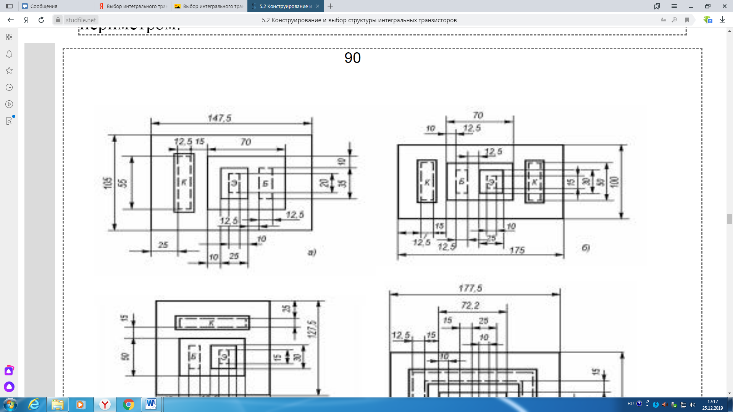

Рисунок 3.1 – Структура транзистора

16) Рассчитываем периметр и площадь транзисторной структуры:

(3.19)

; (3.20)

Из базы данных:

; (3.21)

(3.22)

# Транзистор из банка данных имеет лучшее соотношение ,следовательно мы принимаем транзистор из базы данных.

## 3.2 Расчет униполярного транзистора

В данной микросхеме присутствует униполярный транзистор с каналом n-типа. Не существует определенной топологии для униполярного транзистора, поэтому, чтобы узнать его геометрические размеры, необходимо знать только геометрические размеры области канала.

1. Задаем напряжение пробоя

(3.23)

При этом напряжение пробоя не должно превышать 3 В.

1. Рассчитаем емкость затвора:

= 354 пФ; (3.24)

При этом толщина подзатворного диэлектрика hg принимается равной 0,1 мкм., а диэлектрическая проницаемость оксида кремния равна 4.

1. Рассчитаем сопротивление канала, используя закон Ома:

(3.25)

(3.26)

1. Рассчитываем отношение длины и ширины канала:

(3.27)

где – отношение длины и ширины канала; – толщина подзатворного диэлектрика (0,1 мкм), – концентрация электронов в области канала (канал n-типа) (равна 820).

5)Так как наш транзистор является частью усилительного каскада, он является нагрузочным, значит его ширина будет минимальна.

Приняв ширину канала равной ширине базы биполярного транзистора, получим следующее:

(3.28)

Канал можно увеличивать или уменьшать в процессе создания топологии, согласно данной пропорции и технологическим ограничениям.

## 3.3 Расчет полупроводникового резистора

1) Определяем величину удельного поверхностного сопротивления слоя для всех резисторов:

= = 1900 ; (3.29)

где - среднее удельное сопротивление диффузного слоя, Ом*см; – глубина залегания p-n-перехода, см.

Согласно значению Ps выбираем диффузионный резистор на безовом слое.

2) Определение формы резисторов по коэффициенту формы:

=R/ = 6,30; (3.30)

где R – сопротивление резистора, Ом; - удельное поверхностное сопротивление резистивной пленки, Ом/о.

Таблица 3.2 – Коэффициент формы резисторов

|  |  |  |  |  |  |  |  |  |
| --- | --- | --- | --- | --- | --- | --- | --- | --- |
| R1 | R2 | R3 | R4 | R5 | R6 | R7 | R8 | R9 |
| 6,3 | 6,3 | 3,57 | 1,57 | 1,68 | 6,3 | 14,21 | 0,15 | 2,94 |

3) Рассчитываем минимальную ширину резистора, при которой обеспечивается заданная погрешность:

*,* (3.31)

где – абсолютная погрешности ширины и длины резистивной полосы, обусловленные технологическими процессами( = 0,1 мкм).

– погрешность коэффициента формы.

4) Находим минимальную ширину резистора:

(3.32)

где -допустимая удельная мощность рассеяния, мВт/мм2;(0,5…4,5).

5) Определение резистивной полосы, которая должна быть не меньше наибольшего значения из трех величин:

≥ max { , , }= max {5 , 1,21, 3,5}≥5 мкм; (3.33)

где - минимальная ширина резистора, определяемая возможностями технологического процесса и равна 5 мкм; - минимальная ширина резистора, при которой обеспечивается заданная погрешность геометрических резисторов;

6) Вычисляем промежуточное значение ширины резистора:

= – 2 (+ )= 5-2(0.5+0.6)=7,2 мкм, (3.34)

где – погрешность, вносимая за счет растравливания окон в маскирующем слое оксида перед диффузией, обычно = 0,2…0,5 мкм; ∆y – погрешность, вносимая за счет ухода диффузионного слоя под маскирующий оксид в боковую сторону (примерно ∆y составляет 60 % глубины базового слоя и 80 % глубины эмиттерного слоя).

7) Расчёт реальной ширины резистора на кристалле:

; (3.35)

где – топологическая ширина резистора (ширина на чертеже резистора).

8) Расчетная длина резистора определяется по формуле

=7.2(6,3-20.5)=38.16 мкм, (3.36)

где b – реальная ширина резистора на кристалле , Кф- коэффициенту формы, n1– число контактных площадок (у резистора обычно n = 2); k1– поправочные коэффициенты, учитывающие сопротивление контактных областей резистора в характерных точках (в месте изгиба области резистора под прямым углом, у металлического контакта, у металлического контакта в пинч-резисторе создается различная плотность линий тока, что и требует поправки).

9) Вычисляем реальную длину резистора на кристалле:

(3.37)

где – топологическая длина резистора, принимаемая за ближайшее значение к .

10) Находим допустимое сопротивление контакта для дальнейшего определения конфигурации контактной области:

=; (3.38)

где 0.05…0,1 – относительная погрешность сопротивления резистора, обусловленная переходным сопротивлением Rк .

11) Рассчитываем площадь контакта:

(3.39)

где – удельное переходное сопротивление омического контакта.

12) Рассчитаем длину контакта :

(3.40)

Значение ширины и длины других резисторов рассчитываем по аналогии с проведенными расчетами.

Таблица 3.3 – Ширина полупроводниковых резисторов

|  |  |  |  |  |  |  |  |  |
| --- | --- | --- | --- | --- | --- | --- | --- | --- |
| b R1, | bR2, | bR3, | bR4, | bR5, | bR6, | bR7, | bR8, | bR9, |
| 15 | 15 | 20+15 | 15 | 20 | 15 | 15+15+15+20 | 30 | 15 |

Таблица 3.4 – Длина полупроводниковых резисторов

|  |  |  |  |  |  |  |  |  |
| --- | --- | --- | --- | --- | --- | --- | --- | --- |
| lR1, | lR2, | lR3, | lR4, | lR5, | lR6, | lR7, | lR8, | lR9, |
| 135 | 135 | 180+312,5 | 312 | 187 | 135 | 625+625+312+180 | 75 | 312,5 |

Площадь, занимаемая резистором на подложке S, вычисляется по формуле:

S = l*b; (3.41)

Таблица 3.5 – Площадь полупроводниковых резисторов

|  |  |  |  |  |  |  |  |  |
| --- | --- | --- | --- | --- | --- | --- | --- | --- |
| SR1, | SR2, | SR3, | SR4, | SR5, | SR6, | SR7, | SR8, | SR9, |
| 2025 | 2025 | 17238 | 4680 | 3740 | 2025 | 113230 | 2250 | 4687,5 |

3.4 Расчет полупроводникового конденсатора

# Выбранные конденсаторы имеют емкость= 100 пФ, C=1000 пФ, выбираем МДП конденсатор с диэлектриком ;

Таблица 3.6 – Данные рассчитываемого конденсатора

|  |  |  |  |  |  |
| --- | --- | --- | --- | --- | --- |
| Тип конденсато-ра | Удельная емкость, пФ/мм2 | Разброс номинала % | Температурный коэффициент емкости (ТКЕ), 1/°С | Пробивное напряжение Uпр , В | Добротность |
| МДП с диэлектриком SiO2 | 400…600 | ±20 | 0,015 | 30…50 | 25…80 |

1. Рассчитаем толщину диэлектрика :

(3.42)

принимаем d = 0,1 мкм;

где – напряжение пробоя(Величина должна быть больше рабочего напряжения (обычно 10…50 В)), Eпр – электрическая прочность диэлектрика.

2) Рассчитаем площадь обкладки полупроводниковых конденсаторов :

(3.43)

(3.44)

Так как получить данные размеры при нашей технологии невозможно, то берем минимально возможные размеры

3) Проведем проверочный расчет :

; (3.45)

где ε – относительная диэлектрическая проницаемость, S – площадь верхней обкладки конденсатора .

# Поскольку номинальная емкость больше, то выбираем МДП структуру с диэлектриком SiO2. Поскольку выбрана банковская структура, которая обеспечивает заданную емкость, то останавливаем выбор на таком конденсаторе.

# 4 Составление схемы коммутации устройства

Непосредственно перед разработкой топологии микросхемы составляется схема расположения, называемая также коммутационной.

Исходными данными для разработки коммутационной схемы является схема электрическая принципиальная. 

Рисунок 4.1 – Схема электрическая принципиальная устройства

За основу принимается принципиальная электрическая схема, преобразованная с учетом конструктивных особенностей элементов, компонентов и межсоединений. Сокращается по возможности число пересечений проводников, в соответствии с техническими требованиями топологии. Располагаются внешние контактные площадки.

Так как в нашей принципиальной схеме малое количество неэлектрических соединений, в процессе разработки коммутационной схемы было принято решение неэлектрические соединения вести поверх диффузионных резисторов и . В следствии чего схема коммутационная не будет отличаться от схемы электрической принципиальной.

# 5 Проектирование топологии микросхемы с учетом конструктивно-технологических ограничений

Для разработки топологической схемы ИМС необходимо учитывать следующие конструктивно-технологические ограничения для полупроводниковых микросхем:

1. Суммарная площадь изолирующих *p*-*n*-переходов должна быть минимальной, так как их емкость является паразитной;
2. Диффузионные резисторы, формируемые на основе базового слоя, можно располагать в одной изолированной области, которая подключается к точке схемы с наибольшим положительным потенциалом;
3. Резисторы на основе эмиттерного и коллекторного слоев следует располагать в отдельных изолированных областях;
4. Транзисторы типа *n*-*р*-*n*, коллекторы которых подсоединены непосредственно к источнику питания, целесообразно размещать в одной изолированной области вместе с резисторами;
5. Транзисторы типа *n*-*р*-*n*, которые включены по схеме с общим коллектором, можно располагать в одной изолированной области;
6. Для уменьшения паразитной емкости между контактными площадками и подложкой, а также для защиты от короткого замыкания в случае нарушения целостности пленки окисла под ними при приварке проволочных выводов под каждой контактной площадкой создают изолированную область, за исключением контактных площадок с наиболее отрицательным потенциалом;
7. Для диффузионных конденсаторов требуются отдельные изолированные области. Исключение составляют случаи, когда один из выводов конденсатора является общим с другой изолированной областью;
8. Для диффузионных перемычек всегда требуются - от дельные изолированные области.

6 Разработка эскиза топологии микросхемы

На этапе эскизного проектирования топологии необходимо предусмотреть решение следующих задач: расположить как можно большее число резисторов в одной изолированной области; подать наибольший потенциал на изолированную область, где размещены резисторы; подать наиболее отрицательный потенциал на подложку вблизи мощного транзистора выходного каскада; рассредоточить элементы, на которых рассеиваются большие мощности; расположить элементы с наименьшими размерами и с наименьшими запасами на совмещение в центре эскиза топологии; сократить число изолированных областей и уменьшить периметр каждой изолированной области.

На данном этапе проектирования разрабатываем предварительный вариант топологии, который вычерчиваем на миллиметровой бумаге в выбранном масштабе, 200:1 по ГОСТ 2.302

При проектировании слоя металлизации размеры контактных площадок и проводников следует брать минимально допустимыми, а расстояния между ними – максимально возможными.

При разработке топологии необходимо высчитать основные размеры элементов, а так же минимальную площадь кристалла ИМС. Это позволяет увеличить производительность, снизить материалоемкость и повысить выход годных ИМС.

7 Проведение проверочных расчетов устройства

# 7.1 Тепловой расчет ИМС

Корпус полупроводниковой ИС не только защищает элементы кристалла от воздействия внешних механических и климатических факторов, но и обеспечивает необходимый тепловой режим элементов.

Проблема теплоотвода тесно связана с проблемой обеспечения высокой надежности микросхем. Экспериментальные данные показывают, что интенсивность отказов возрастает в 1,5…2 раза на каждые 10оС повышения температуры *p*-*n*- переходов кристалла.

Конструкция корпуса и теплотехнические свойства материалов в значительной степени определяют тепловой режим элементов кристалла. На рисунке показана упрощенная модель распределения тепловых потоков в ИМС.

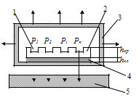

Рисунок 7.1 - Упрощенная модель распределения тепловых потоков в ИМС: 1- источник тепла; 2 - кристалл; 3 – клеевая прослойка (припой); 4 - корпус; 5 – теплоотвод

Суммарная мощность источников тепла равномерно распределена по поверхности кристалла равна:

; (7.1)

Среднее тепловое сопротивление кристалла рассчитывается по формуле:

; (7.2)

где, ; - коэффициент теплопроводности кремния.

Тепловое сопротивление слоя клея толщиной , коэффициентом теплопроводности .

(7.3)

Тепловое сопротивление поверхность корпуса – окружающая среда:

; (7.4)

где, – эффективный коэффициент теплоотдачи, равный удельной теплопроводности контакта корпус – теплоотвод, и зависящий от условий охлаждения корпуса.

Внутреннее тепловое сопротивление корпуса (тепловое сопротивление между внутренней поверхностью основания, в которую втекает тепловой поток от кристалла, и наружной поверхностью корпуса, с которой тепловой поток отводится во внешнюю среду):

; (7.5)

Полное тепловое сопротивление корпуса вычисляется по формуле:

; (7.6)

Полное тепловое сопротивление поверхность кристалла – окружающая среда:

; (7.7)

Допустимое значение полного теплового сопротивления корпуса если заданы размеры кристалла и известен способ крепления кристалла к корпусу:

; (7.8)

Нормальный тепловой режим элементов кристалла, обеспечивающийся при выполнении всех требуемых условий:

(7.9)

Так как рабочая температура не превышает допустимую ().

# 7.2 Оценка паразитных связей

Определим паразитную емкость в участке, где она наибольшая. Частичные емкости между проводниками, параллельно расположенными на подложке и находящимися в окружении других проводников показаны на рисунке:

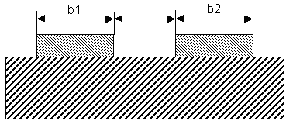Рис. 7.2 - Вариант расположения проводящих пленочных элементов.

Расчетная диэлектрическая проницаемость определяется по формуле:

; (7.10)

где, - диэлектрическая проницаемость окружающей среды; – диэлектрическая проницаемость материала подложки.

Емкостной коэффициент c для проводящих пленочных элементов, расположенных в соответствии с рисунком 1, рассчитывается по формуле:

; (7.11)

где, ; .

Параметры подводников и расстояние между проводниками показан рисунках 7.2 и 7.3:

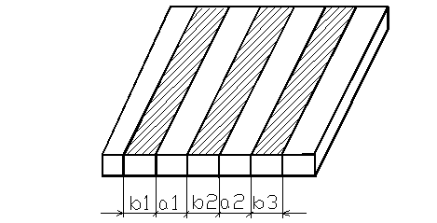Рисунок 7.3. - Система параллельных проводников

Емкость между двумя произвольно расположенными на подложке пленочными проводящими элементами определяют по формуле:

; (7.12)

где, - емкостный коэффициент; – длина пленочных проводников.

Характерной особенностью интегрального п-р-п-транзистора является появление в его структуре паразитного р-п-р-транзистора. Эмиттером этого транзистора служит-p-база n-р-n транзистора, базовой областью - коллекторная n-область n-р-n-транзистора, а коллекторной об­ластью -р- подложка.

Как уже отмечалось, подложка должна иметь наименьший потенциал в структуре, чтобы обеспечить изоляцию обратно включенным р-n-переходом. Это требование определяет возмож­ные режимы работы паразитного транзистора: он будет нормальным активным, если n-р-n- транзистор находится в режиме насыщения, и в режиме отсечки, когда п-р-п-транзистор рабо­тает в нормальном активном режиме.

В последнем случае влияние паразитного р-n-р-транзистора сводится лишь к увеличению коллекторной емкости основного транзистора на величину емкости Скп перехода коллектор - подложка. Чтобы в первом случае уменьшить ответвление (утечку) коллекторного тока n-р-n- транзистора в p-слой подложки, имеющей наименьший потенциал, необходимо, чтобы коэффи­циент передачи тока паразитного транзистора пар был очень малым.

Это автоматически дос­тигается при сильнолегированном n+-слое, входящем в состав базовой области паразитного транзистора (пар ~ 0,01). Однако в этом случае паразитный транзистор потребляет значительный ток, идущий в подложку через цепь эмиттер - база паразитного транзистора, а не через его коллекторный переход. Следует заметить, что при использовании диэлектрической изоляции паразитный транзистор отсутствует, но паразитная емкость коллектор - подложка остается.

Исходя из полученных расчетов, мы видим что полученные паразитные емкости минимальны ,соответственно не вызовут помех и сбоев в работе микросхемы, поэтому ими можно пренебречь.

# 8 Выбор окончательного варианта топологии микросхемы

После предварительного варианта делаем оценку качества топологии. После проверки соответствия технологическим ограничениям принимаем окончательный вариант топологии устройства.

Окончательный вариант топологии микросхемы приведен на рисунке 8.1. 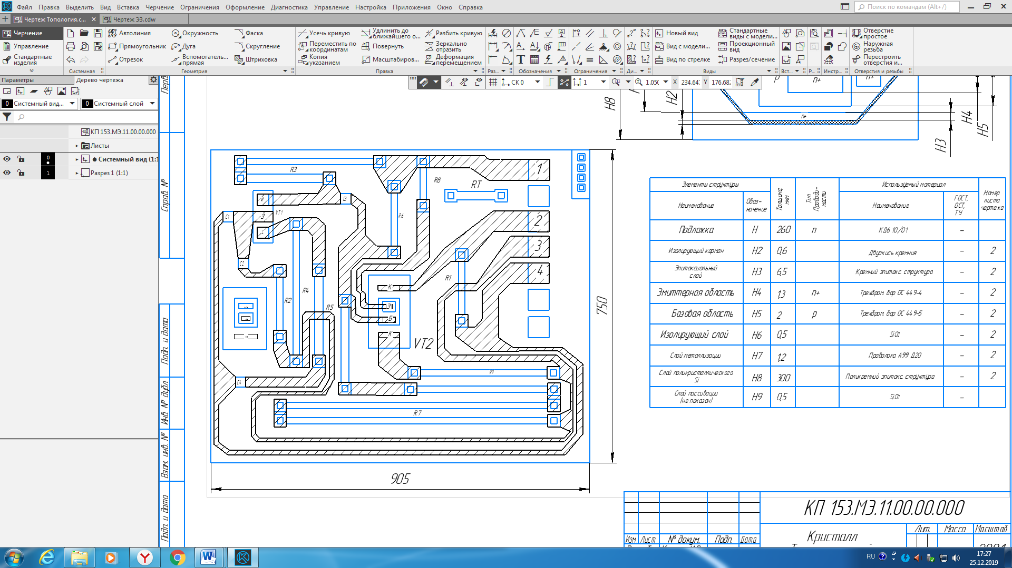

Рисунок 8.1. – Окончательный вариант топологии ИМС

9 Выбор корпуса микросхемы

Корпуса служат для защиты микросхем от механических, климатических и других воздействий. Важнейшие требования, которым должна отвечать конструкция корпуса, сводятся к следующему:

1) Защита микросхем от влияния окружающей среды и механических воздействий;

2) Поддержание чистоты и стабильности атмосферы, окружающей микросхему;

3) Обеспечение удобства и надежности монтажа; г) отвод тепла от микросхемы, размещенной внутри корпуса;

4) Обеспечение надежного электрического соединения контактных площадок микросхем с выводами корпуса;

1. Обеспечение надежного крепления корпуса при монтаже в аппаратуре.

В зависимости от материалов, используемых для изготовления корпусов, различают стеклянные (СТ), металлостеклянные (МС), металлополимерные (МП), пластмассовые (ПЛ) и керамические (К).

В данной разработке будет использоваться пластмассовый корпус Основу конструкции корпуса составляет рамка с ленточными выводами. Рамку получают путем штамповки коваровой или никелевой ленты. На рамке имеются технологические перемычки, которые удаляются после герметизации. На выводах рамки, в местах присоединения проволочных выводов от микросхемы, напыляется золото. Для увеличения механической прочности кристалла и проволочных выводов структуру предварительно защищают пластичным компаундом.

Герметизацию корпуса производим клеем. Приклеивание крышки к основанию корпуса применяют при герметизации приборов в корпусах больших габаритов,

к которым предъявляются невысокие требования по герметичности, или для наклеивания оптических окон (стекло, германий и т. д.) на металлическую рамку, используемую в качестве крышки корпуса. Для приклеивания крышек корпусов применяют различные клеевые составы с высокойвязкостью в жидком состоянии; а для приклеивания оптических окон - порошковые клеевые составы, состоящие из смеси эпоксидного мономера, ангидридного отвердителя, пластифицирующего модификатора и мелкодисперсного неорганического наполнителя. На площадь склеивания до 0,5 мм клей наносят напрессовкой, а на большую поверхность клей продавливают через проволочный трафарет. Затем клей оплавляют при температуре 140... 150 °С с образованием формополимера. Крышки помещают в специальные кассеты клеем вверх, сверху укладывают основания корпусов и помещают в термошкаф. Процесс склеивания состоит из процесса желирования (при температуре 155... 160 °С в течение 10...20 ч) и процесса отвердения (при температуре 155...160°С в течение 24 ч).

Согласно выбранному корпусу DIP-8 делаем сборочный чертеж.

10 Разработка технологической маршрута изготовления микросхемы

Для заключительного этапа разработки полупроводниковой микросхемы необходимо задать типовой технологический маршрут изготовления микросхемы

Типовой технологический маршрут изготовления микросхемы включает в себя следующие пункты:  
1. Изготовление оригинала  
2. Подготовка  
3. Напыление резистивного слоя  
4. Фотолитография резистивного слоя  
5. Напыление проводящей пленки  
6. Фотолитография проводящего слоя  
7. Напыление диэлектрического слоя  
8. Фотолитография диэлектрического слоя  
9. Напыления проводящего слоя  
10. Фотолитография проводящего слоя  
11. Контроль параметров пленочных элементов  
12. Напыление защитного слоя  
13. Фотолитография защитного слоя  
14. Контроль внешнего вида  
15. Скрайбирование платы  
16. Ломка платы  
17. Крепление навесных компонентов  
18.Приварка выводов навесных компонентов к контактным площадкам  
19. Контроль электрических параметров  
20. Сборка в корпус  
21. Маркировка  
22. Упаковка

# Заключение

В данном курсовом проекте был проведен весь процесс расчета и проектирования полупроводниковой интегральной микросхемы преобразователя с выходным каскадом на униполярном транзисторе.

Был проведен полный анализ принципиальной схемы и данных на проектирование, в результате чего была выбрана и обоснована реализация устройства, технологический процесс создания микросхемы для данного устройства, а также на основе этих данных была выбрана подложка и изоляция для нашей микросхемы.

Следующим пунктом были проведены расчеты всех элементов микросхемы на основе данных для проектирования.

По результатам расчетов были выполнены схемы коммутации, топологические чертежи и произведены проверочные расчеты устройства. Был сделан обоснованный выбор технологии изготовления микросхемы, на основании которого разработан технологический процесс. Был произведен выбор корпуса исходя из условий технического задания. Разработан комплект конструкторско-технологической документации на интегральную микросхему в соответствии с техническим заданием на проектирование..

# Список используемых источников

1. Жигальский А., А. Проектирование и конструирование микросхем. Томск. 2007

2. Меркулов А.И., Меркулов В.А. Основы конструирования интегральных микросхем. Самара, 2013

3. Малаханов А.А., Основы проектирования электронной компонентной базы. Брянск, 2015

4. Колосницын Б.С., Расчет и проектирование биполярных транзисторов. Минск, 2011

5. Шелохвостов В.П., Чернышов В.Н. Проектирование интегральных

микросхем. Тамбов, 2008

6. Торгонский Л.А. Проектирование интегральных МС и микропроцессоров. Томск, 2011

7. Романова М.П Проектирование гибридно-пленочных ИМС. Ульяновск, 2006

8. Фенькова Н.Б., Семенова О.Б. Интегральные устройства РА.

Технология МС и МП. Красноярск, 2010

9. Романова М.П., Сборка и монтаж интегральных микросхем. Ульяновск, 2008 .